**Hakan ÖZEL**

**EĞİTİM BİLGİLERİ**

**Üniversite** İzmir Katip Çelebi Üniversitesi / Elektrik-Elektronik Mühendisliği (%100 İngilizce)

09/2013 - 06/2019

**Lise** Buca Anadolu Lisesi

09/2008 - 06/2013

**İŞ DENEYİMİ**

**Onmuş Elektrik AŞ. / İzmir** 07/2017 – 09/2017

**Proje Çizim Stajyeri**

Trafo bakım onarım ve AutoCAD üzerinden Proje çizimi gerçekleştirilmesi

**Arya Otomasyon Mühendislik LTD./İzmir** 07/2018 - 09/2018

**Ar-Ge Stajyeri**

PLC, HMI, Scada projeleri gerçekleştirimesi. Python PLC haberleştirilmesi üzerinde çalışılması. Elektronik Kart tasarım (PCB).

**Sheraton Cesme Hotel Resort ve Spa** 06/2017- 07/2017

**KURS / SERTİFİKA BİLGİLERİ**

**Akıllı röle ve PLC S7200 Sertifikası** 2017

Elginkan Vakfı

**Otomatik Kumanda ve Otomasyon Sertifikası** 2016

Elginkan Vakfı

**BİLGİSAYAR VE PROGRAM BİLGİSİ**

Word, Excel, Powerpoint, Outlook, Python, MATLAB, C, Assembly, Weka, AutoCAD, Tensorflow, ISE Webpack, FPGA(VHDL), Android Studio, OpenCV

**PROJELER**

**Makine öğrenimi kullanırak Android tabanlı işaret dili algılama**

TÜBİTAK 2209 B tarafından destek alan bu projede, işitme ve konuşma engeli bulunan bireyler sosyal yaşamda işaret dili bilmeyen insanlar ile daha rahat iletişim kurmak için tasarlanmıştır. Makine Öğrenimi ve Görüntü İşleme algoritmaları kullanılarak yapılan bu proje için Python ve Android Studio kullanılmıştır. Proje no: 1139B411802380

**Led Stairs (Merdiven aydınlatması)**

Bu proje PIC kullanılarak müstakil evler, gece kulüpleri ve otellerdeki merdivenlerin konforunu arttırmak için tasarlanmıştır. RGB LED, Mesafe sensörü, ağırlık sensörü kullanılmıştır.

**MATLAB GUI sorting algorithm(sıralama algoritmaları)**

Bu proje algoritma becerilerimi geliştirmek için MATLAB GUI arayüzü üzerinden sıralama algoritmaları kullanılarak ve herhangi bir hazır fonksiyon kullanmadan algoritmalarını yazdım. Görsel olarak kullanıcının hangi sıralama algoritmasının nasıl çalıştığını kolay bir şekilde anlayabilmesi için sıralama algoritmalarını gerçek zamanlı olarak çalışma prensiplerini gösterdim.

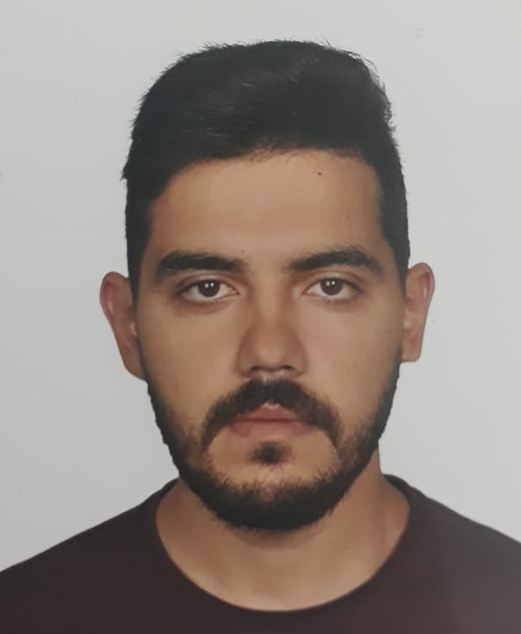

Gaziemir/ İzmir

(507) 8090267

hakanozel350645@gmail.com

**Personal information**

Gender: Male

Doğum Tarihi: 02/11/1995

Medeni Durum: Bekar

Uyruk: T.C.

Sürücü Belgesi: B (2013)

Askerlik Durumu: Tecilli (01.10.2021 tarihine kadar)

**Yabancı Dil Bilgisi**

**İngilizce**

Okuma: Çok iyi, Yazma: Çok iyi, Konuşma: İyi

**Fransızca**

Okuma:Temel, Yazma:Temel, Konuşma: Temel

**Referanslar**

**Caner Gürlek**

Onmuş Elektrik AŞ. Elektrik-Elektronik Mühendisi, 05546064459

**Hobiler**

Üniversite Basketbol takımı kaptanı, Satranç, Baterist, Sahafçılık